 | MINISTÉRIO DA EDUCAÇÃO  SECRETARIA DE EDUCAÇÃO PROFISSIONAL E TECNOLÓGICA  INSTITUTO FEDERAL DE EDUCAÇÃO, CIÊNCIA E TECNOLOGIA DE MINAS GERAIS  CAMPUS BAMBUÍ  Bacharelado em Engenharia da Computação  Disciplina Introdução à Engenharia de Computação

NÍCOLAS AUGUSTO MONTOVANI, MICHEL BATGNIANI PIMENTA RODRIGUES e RAFAEL REZENDE LIMA

lOJA DE COMPUTADORES

Trabalho final apresentado à disciplina de POO, do Bacharelado em Engenharia de Computação.

Bambuí-MG
2022
RESUMO
O projeto foi confeccionado com o objetivo da criação de uma loja de computadores, em que após a aplicação e desenvolvimento, atingir em sua plenitude, um código que armazene informações a respeito de peças computacionais em que possa ser demonstrado para o usuário uma serie de opções para personalização do pedido da peça computacional que o cliente deseja, juntamente com essas e outras informações, desenvolvemos uma implementação com informações de todas as peças em que em seu objetivo final conseguir juntá-las em uma única classe.

- INTRODUÇÃO
O programa tem a capacidade de resolução ao usuário uma grande diversificação de opções para escolha da peça desejada, contendo consigo valores das mesmas após a escolha do usuário, o cliente detém grande poder de escolha podendo até mesmo alterar a cor e outros requisitos específicos para a conclusão do seu pedido desejado.
A implementação ocorre peça por peça cada uma em si recebe uma qualificação diferente em sua classe, sendo responsável pelas configurações que cada uma contém em si, as peças a respeito são as: placa mãe, memória, placa de vídeo, processador, hd e uma opção em que todas elas juntas e incluídas podem ser adquiridas.
As classes consistem em configurações personalizadas em que cada uma possui funções diferentes e que no código dão mais mobilidade ao cliente para uma busca mais especifica do produto que está sendo idealizado e descrito.

- DESENVOLVIMENTO
O programa foi desenrolado por meio de estacas cada parte pensada diferentemente para obtermos um resultado final, logo no inicio foi feito o menu em que é apresentado para o cliente sete opções para escolha do mesmo, logo após digitar o numero de 1 a 7 dentre as opções disponíveis o cliente consegue ter a busca desejada.
Na primeira opção é dado ao cliente a opção para adicionar a peça, quando a ordem é executada, o cliente tem em sua tela as opções de peças disponíveis, cada uma com a personalização que o cliente desejar, impondo uma grande variação de peça e um grande pode de escolha para o cliente.
Cada peça possui uma classe diferente para serem colocadas na implementação da classe aplicação, ou seja, cada uma recebe diferentes características em suas classes para definição do produto final ao qual o cliente deseja.
Dentre as opções viáveis que foram colocadas e propostas para decisão do cliente das quais são: (placa mãe, placa de vídeo, processador, memória, HD e memória). Apos essa seleção o usuário pode colocar o nome que ele deseja à peça selecionada, o sistema de personalização permite ao usuário com a utilização da variável String o nome qualquer desejado.
Após a primeira etapa de escolha do nome a marca é apresentada para escolha que o cliente deseja, procura-se dentro do sistema para facilitação da busca e visualização de sua disponibilidade na loja de computadores, armazenando-se dessas informações é dado continuidade ao processo de busca de seu desejo de adquirir o que deseja.
O estoque seguirá o processo para encontrar o produto, apenas colocando números inteiros é possível conseguir continuar o seu processo, caso por algum engano o cliente digite de uma forma pela qual não seja com números, aparecerá em sua tela que houve um erro em sua aplicação, se ocorrer da forma planejada o programa seguirá de forma correta para próxima etapa.
Digitalização do valor do produto descrito até agora com suas características, o usuário consegue introduzir um numero inteiro, com seu armazenamento e velocidade, suas respectivas peças possuem consigo suas características que apresentam após a conclusão dessa parte do código.
Exclusivamente na classe de HD foi feito para o cliente uma forma de escolher o tipo específico de HD desejado, com três tipos que podem ser selecionados, na classe do HD foi desenvolvida essa parte para ser implementado na classe final.
No HD é apresentado as opções de (HDSATA, SSDSATA e SSDNVME) com essas opções é possível registrar para o cliente, entregando essas informações que foram transmitidas de forma textual é finalizada o registro de uma peça, com isso é possível retornar e visualizar as informações que foram colocadas no menu principal.
A interface é feita para cálculo de peças em relação a valor e estoque, ou seja, isso auxilia muito no processo que foi desenvolvido no projeto para verificação do seu valor e estoque no programa que realizamos.
Além da abundância de opções apresentadas, o usuário ao retornar ao menu consegue se remeter aos fatos que foram informados à loja, podendo remover as peças à diante e com outras opções que serão citadas mais a frente.
O menu foi requintado e tem sido bem detalhado, e para melhor visualização a imagem a seguir apresentará o menu que foi imposto ao cliente com auxilio do java eclipse que permitiu a criação juntamente com o código apresentado.
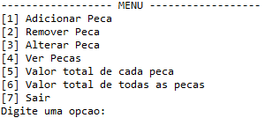
A imagem mostra as opções que já foram comentadas e uma alteração de busca para o usuário conseguir ter retomadas de decisões que possam ter sido equivocadas em suas escolhas, o sistema de valor possui consigo registros que foram detalhados pelo cliente para ser capacitado de relembrar.

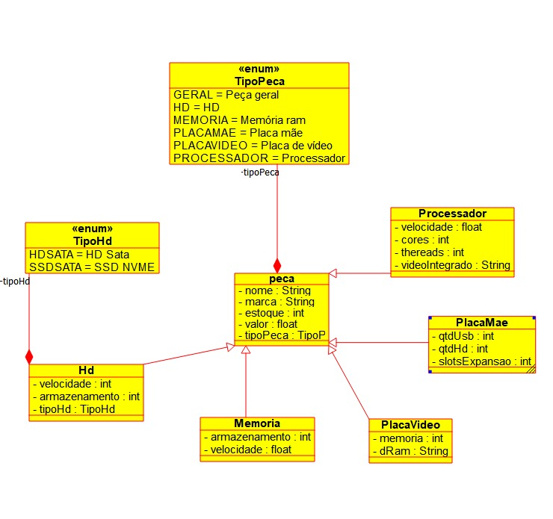
Criamos um diagrama de classes que são uma representação da estrutura do software uma vez que, tem como objetivo descrever o que está presente no software.
Sobre os componentes do diagrama de classes representam as principais classes que foram realmente programadas e compiladas, definindo de maneira visual as principais ideias, entidades, características, e elementos internos.
O formato da classe se consiste num retângulo possuindo três principais divisões. A divisão superior contém o nome da classe, a divisão do meio, ficam visíveis os atributos da classe, isto é, seus apelidos, sua visibilidade (podendo verificar pelo símbolo anterior ao apelido da variável, sendo eles público (+), Privado (-), Protegido (#), Pacote (~), Derivado (/), Estático (sublinhado)). Ademais, o tipo de cada variável, sendo ele personalizado ou padrão da linguagem, podendo ser verificado após o apelido da variável. Por fim, divisão inferior da classe expressa o apelido e os argumentos dos principais métodos da classe. sendo no caso o conceito de hereditariedade (também é conhecida como “generalização”). Sendo definido por uma classe na qual nomeamos de super classe ou classe primaria, e ela contém todos atributos e métodos que suas classes secundarias ou subclasses. O principal objetivo de possuir a super classe é evitar repetições em determinados conjuntos de classes, sendo a super classe não sendo instanciada durante a aplicação porem quaisquer tentos seus métodos e atributos disponíveis a todas as suas subclasses instanciadas. Podendo ser verificada no código como sendo a seta que aponta da subclasse até a super classe com preenchimento em branco, portanto entende-se que a sub classe em questão também possui todos os métodos e atributos da principal.
Os diagramas de classes oferecem diversos benefícios para a organização, entendimento, agilidade de um projeto, sendo eles principalmente:
Mostrar modelos de dados para sistemas de informação de maneira independente de sua complexidade.
Melhor a visão geral dos esquemas e estruturas principais do projeto.
Expressar visualmente as necessidades do projeto e divulgar essas informações.
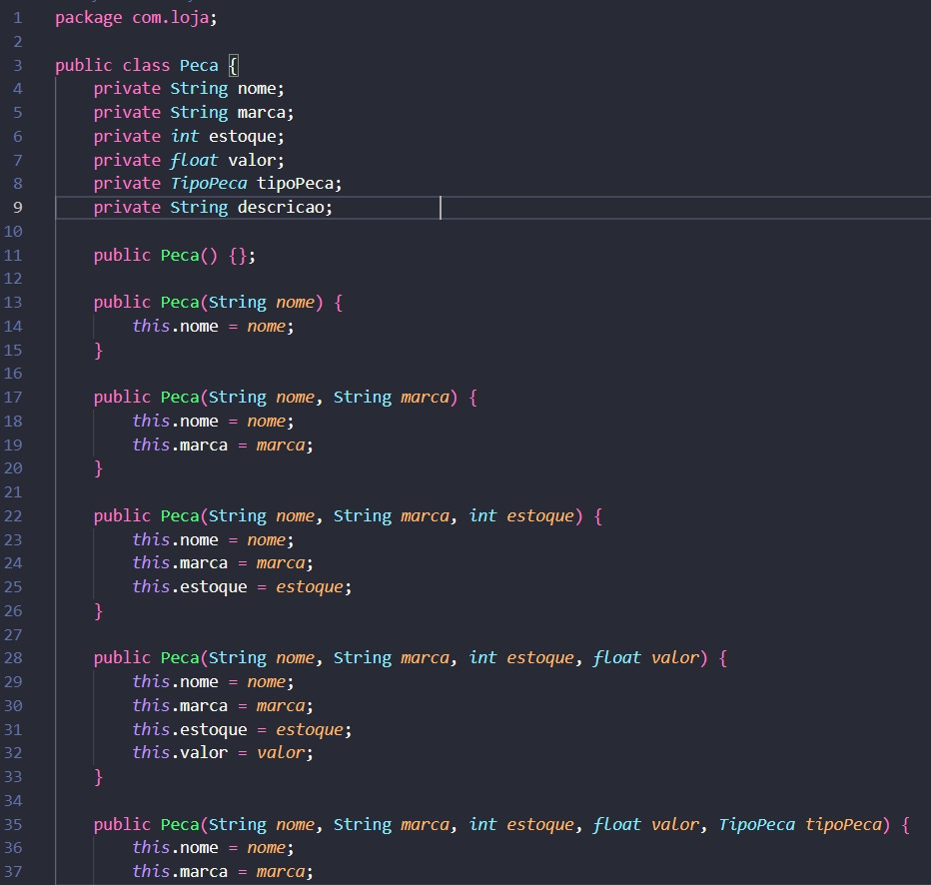
Nesse exemplo demonstramos o conceito de heranca com a super classe mostrada acima.
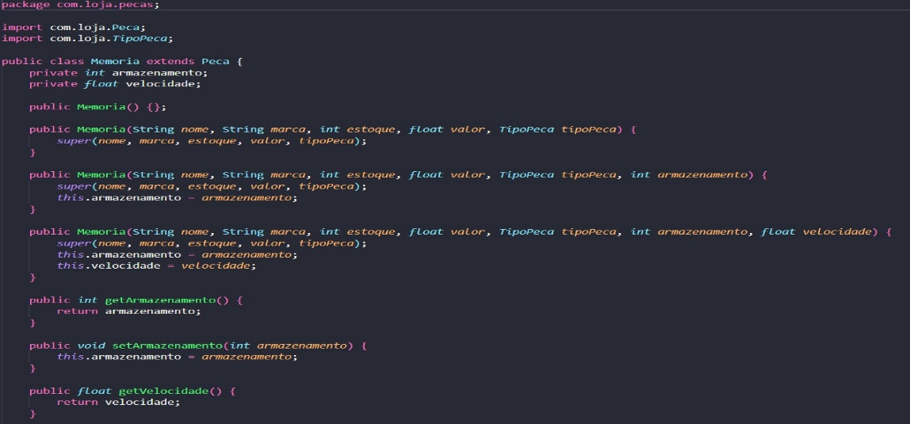
A sub classe mostrada abaixo que será instanciada tem seu construtor atributos da super classe.
Apresentar, de forma clara e ordenada, as deduções do trabalho durante o assunto decorrido

- 3 conclusão
Atingimos o objetivo final que foi proposto para o desenvolvimento do código, implementamos as classes, criamos um menu e a interface, e aprendemos com base nas aulas realizadas realizarmos códigos no java eclipse e diagrama de classes que representou a estrutura do software que descreve o que está presente no código presente no software.

